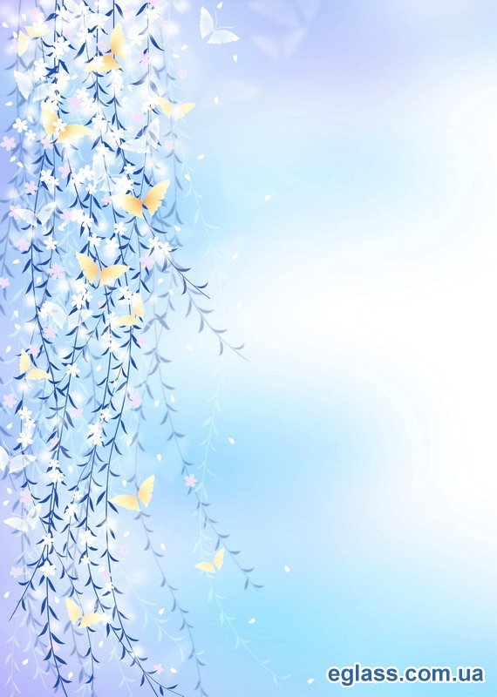

# **Муниципальное дошкольное образовательное учреждение**

# **«Детский сад № 228 Кировского района Волгограда»**

**Тема: Использование узелкового батика в работе по изодеятельности с детьми старшего дошкольного возраста.**

**Выполнила: воспитатель**

**Федосеенко Нина Фёдоровна**



**Цель мастер – класс:** Познакомить с технологией росписи ткани – узелковый батик.

**Задачи**:

* Познакомить с приемами и последовательностью работы росписи ткани.
* Расширить представления педагогов о возможности использования нетрадиционных методов рисования.
* Помочь педагогам в усвоении и применении данной методики в собственной практике.

**Материалы и оборудование**: мяч, клеенка, салфетки, перчатки, гуашь, нитки, ножницы, пуговицы, карандаши, кисти, влажные салфетки.

**Краткое описание мастер-класса*:***

 В ходе мастер-класса участникам будет продемонстрирован опыт использования технологии росписи ткани – узелковый батик. Педагоги получат возможность расширить представления о возможности использования нетрадиционных методов рисования с детьми старшего дошкольного возраста, практически освоить методы и приемы работы росписи ткани. Потренироваться в практической части.

**Ход мастер — класса**

1. **Вступительная часть**

Уважаемые коллеги, тема моего мастер класса «Использование узелкового батика в работе по изодеятельности с детьми старшего дошкольного возраста». Я хочу пригласить коллег в творческую мастерскую.

Хочу рассказать немного об истории возникновения техники батик. Этот способ рисования пришел к нам с остров Индонезии и стал популярен как один из способов нанесения рисунка на ткань. Искусство росписи тканей подарило миру узоры на русских сарафанах, индийских сари и японских кимоно. «Батик» с индонезийского языка переводится как «нанесение горячим воском». «Ва" - означает хлопчатобумажная ткань, a "tik" — «точка» или «капля». Ambatik - рисовать, покрывать каплями, штриховать.

Возможность окружать себя красивыми вещами во все времена было признаком высокого статуса человека. Сегодня иметь эксклюзивную вещь или предмет одежды ручной работы - признак хорошего вкуса и способности ценить прекрасное. Изделия получаются уникальными в своем роде. Поэтому-то искусство росписи по ткани уже в течение многих веков продолжает покорять наши сердца. **(слайд)**

**Актуальность**

Какова же актуальность применения этой техники рисования в работе с дошкольниками?

Сегодня детских садах создаются творческие студии и кружки, в которых детей обучают нетрадиционным видам техник. Воспитатели должны планировать занятия таким образом, чтобы большое внимание уделялось творческому развитию детей. Как правило, рисование, лепка, выполнение аппликаций очень увлекательны для дошкольников, они выполняют все это с большим удовольствием.

Роспись по ткани рекомендуется для старших групп дошкольников. В этом возрасте дети наиболее усидчивы. Они уже достаточно рисовали на обычной бумаге, поэтому нанесение краски на ткань их очень привлекает. Это не просто эстетическое воспитание, дети учатся терпеливо выполнять задание, доводя до конца начатое дело, не бросая его на полпути. Помимо этого, довольно непростая техника способствует развитию мелкой моторики пальцев.

Давайте с вами вспомним какие техники нетрадиционного рисования вы знаете и используете в работе с дошкольниками?

Чтобы вам помочь я буду бросать вам мяч, а вы называть известные вам нетрадиционные способы рисования. **(Слайд)**

Перед тем как начать нашу работу давайте с вами разомнемся и сделаем пальчиковую гимнастику «Цветы» (Молодцы!)

Сегодня на мастер-классе я вас познакомлю с техникой нетрадиционного рисования, которая нечасто используется в детских садах - это узелковый батик. **(Слайд)**

Эта техника основана на том, что при завязывании узелка что там, где завязано, туда краска не попадает. Узелки можно завязывать по-разному и получать в результате разные причудливые рисунки и узоры.

Узелковая техника – это способ окрашивать ткань с помощью узелков. Рисунок получается тем интереснее, чем туже завязаны нити. На занятиях ИЗО деятельности мною широко используются нетрадиционные методы рисования.

Детям очень нравится рисовать такими техниками, такова природа детей, что все необычное притягивает, активизирует их самостоятельность и фантазию.

Результат обычно очень эффективный (присутствует сюрпризный момент) и почти не зависит от умений и способностей детей. Нетрадиционные техники напоминают игру, в которой раскрываются огромные потенциальные возможности детей. **(слайд)**

1. **Практическая часть**

Сейчас мы с вами попробуем данную нетрадиционную технику на практике. А рисовать мы с вами будем «Цветы необычной красоты». Для этого возьмите ткань, карандашом отметьте, где у нас будут цветы. Где пометили карандашом, положите пуговицу, ткань тремя пальцами вытягиваем и заматываем ниткой, не завязывая, берем еще нить и заматываем пониже. Узелок готов. Также делаем второй и третий узелок.

Берем краски и закрашиваем только верхнюю часть (цвет на ваш выбор) -лучше начинать со светлых тонов.

Другими цветами окрашиваем серединку и нижнюю часть. Окрашиваем второй и третий узелок. Разматываем нитки и разворачиваем ткань. Вот, что получается. У всех рисунок будет разный. Дорисовываем кистью цветы, стебли, листья. Можно закрасить фон.

Для сушки изделия можно использовать утюг или фен. В условиях детского сада это запрещено, поэтому мы просто сушим на подоконнике.

Если обрезать углы, приклеить на цветной картон, то получится открытка. Кладем обязательно под пресс, чтобы при высыхании не прогнулась. Или высохшую работу вставить в рамочку.

1. **Заключительная часть**

И в заключение можно отметить, что вариантов узелкового батика великое множество и для занятий им не нужны серьезные художественные навыки, а лишь желание сделать свою жизнь немного ярче. Изучив основные приемы узелкового батика можно изготовить красивые предметы гардероба и интерьера.

Уважаемые педагоги! Большое спасибо, что вы приняли активное участие. Надеюсь, что вы познакомились с приемами работы росписи ткани. Расширили представления о том, как можно использовать нетрадиционные методы рисования. Думаю, что я вам помогла как применить данную методику в собственной практике.

Я надеюсь ваше настроение улучшилось после занятия росписью по ткани.

И последнее задание для вас: я раздам вам смайлики, нарисуйте эмоцию, которая соответствует вашему настроению.

Сегодня вы прикоснулись к истокам декоративного творчества, и я надеюсь, что вы захотите применить технику узелкового батика со своими воспитанниками.

**Спасибо за внимание!**



